LÃNH ĐẠO XÃ PHÚ TRUNG THĂM, TẶNG QUÀ CHÚC MỪNG TỊNH XÁ
NGỌC DUYÊN NHÂN ĐẠI LỄ PHẬT ĐẢN 2026
Sáng ngày 26/5/2026, đoàn lãnh đạo xã Phú Trung đã tổ chức đến thăm, tặng quà và chúc mừng Tịnh xá Ngọc Duyên nhân dịp Đại lễ Phật đản Phật lịch 2570 – Dương lịch 2026 theo Kế hoạch của UBND xã.
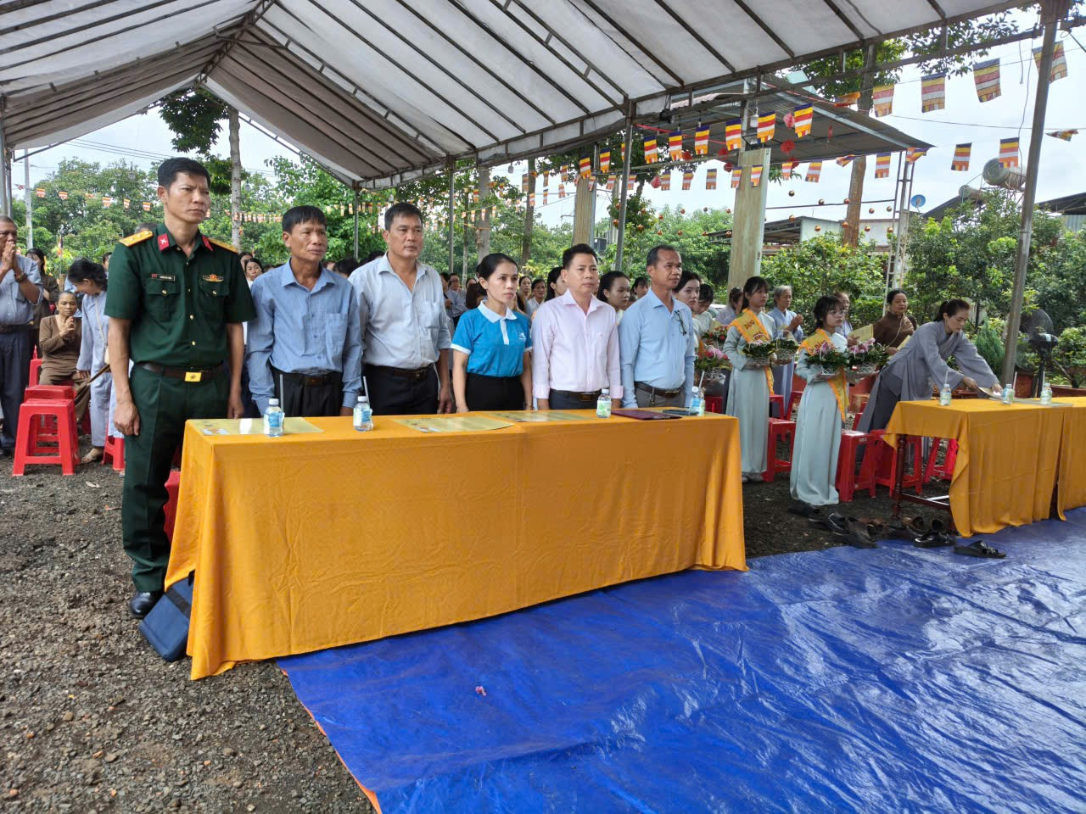
Đoàn lãnh đạo xã Phú Trung tổ chức đến thăm chúc mừng
Tịnh xá Ngọc Duyên
Tham gia đoàn có bà Nguyễn Thị Xuân Hương – Đảng ủy viên, Phó Chủ tịch Ủy ban MTTQ Việt Nam xã, Chủ tịch Hội Liên hiệp Phụ nữ xã; ông Nguyễn Anh Đức – Phó Trưởng Phòng Văn hóa và Xã hội; đại diện Ban Chỉ huy Quân sự xã, các tổ chức đoàn thể xã, các phòng ban chuyên môn cùng Chi bộ và Ban điều hành thôn Đồng Tháp. Đoàn đã gửi lời thăm hỏi ân cần, trao phần quà chúc mừng đến chư tăng cùng toàn thể đồng bào Phật tử của Tịnh xá Ngọc Duyên nhân dịp Đại lễ Phật đản.
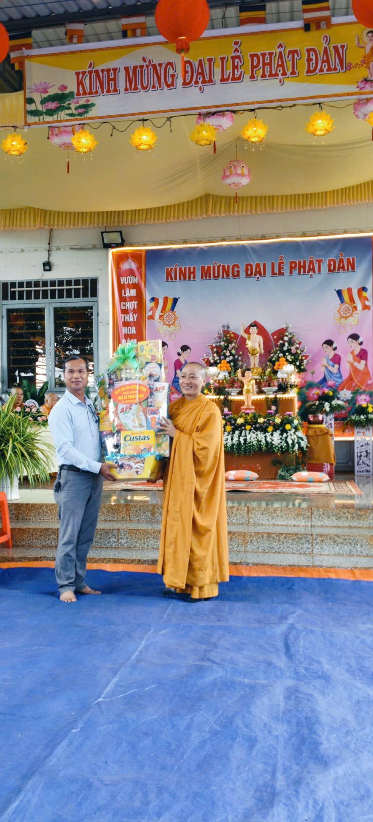
Ông Nguyễn Anh Đức – Phó Trưởng Phòng Văn hóa và Xã hội trao phần quà chúc mừng đến chư tăng cùng toàn thể đồng bào Phật tử của
Tịnh xá Ngọc Duyên nhân dịp Đại lễ Phật đản
Tại buổi gặp gỡ, đại diện lãnh đạo địa phương ghi nhận và biểu dương những đóng góp tích cực của các cơ sở Phật giáo, tăng ni và Phật tử trong việc phát huy tinh thần đoàn kết dân tộc, tích cực tham gia các phong trào thi đua yêu nước, hoạt động an sinh xã hội và xây dựng đời sống văn hóa tại địa phương. Đồng thời mong muốn trong thời gian tới, các cơ sở Phật giáo tiếp tục đồng hành cùng chính quyền địa phương trong công tác tuyên truyền, vận động Nhân dân chấp hành tốt chủ trương của Đảng, chính sách pháp luật của Nhà nước; phát huy phương châm sống “tốt đời, đẹp đạo”, góp phần xây dựng quê hương Phú Trung ngày càng phát triển.
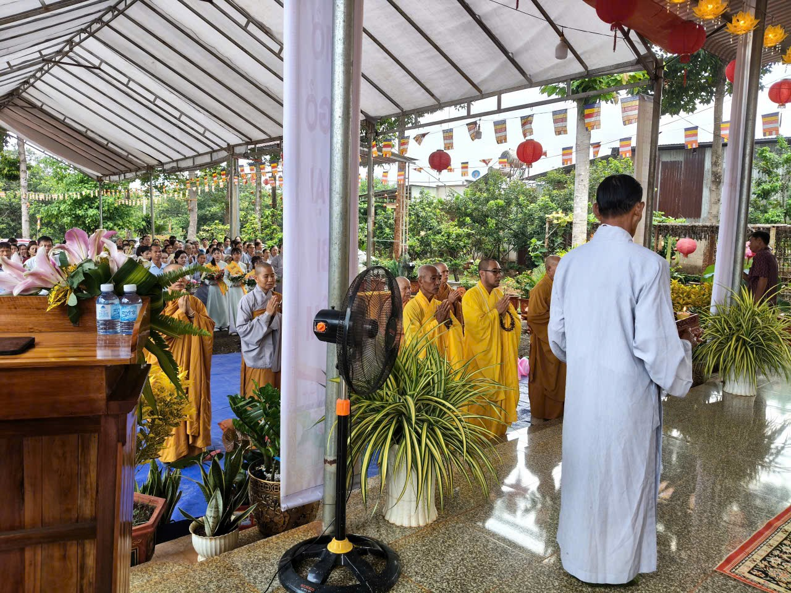
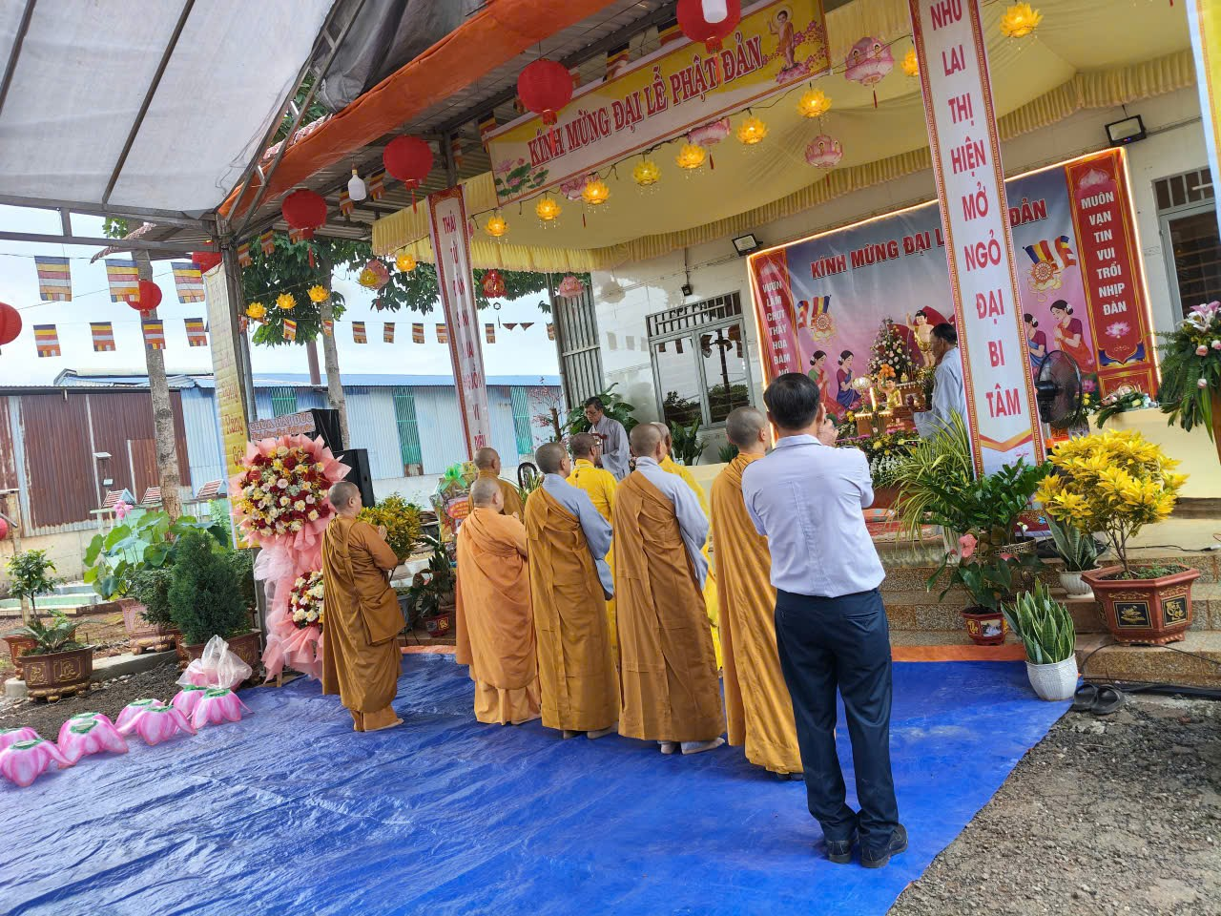
Các chư tăng cùng toàn thể đồng bào Phật tử của
Tịnh xá Ngọc Duyên tổ chức Đại lễ Phật đản
Nguồn: Trần Hanh Phòng VHXH

